 

**SOČI Z ISTANBULOM**

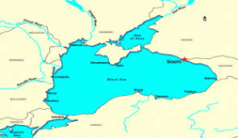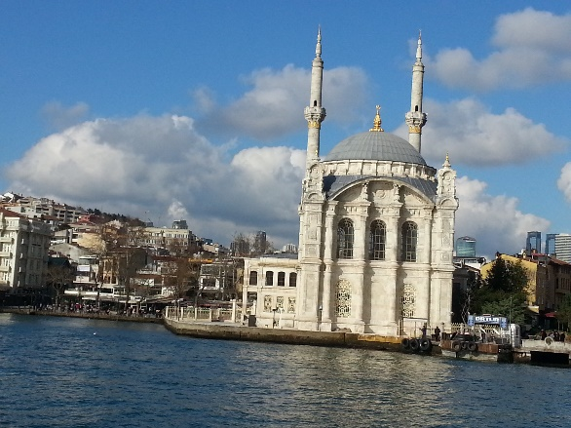

**IPA Klub Ljubljana v sodelovanju z agencijo MHolidays vabi člane IPA in prijatelje na izlet v Istanbul in na nogometni turnir policijskih ekip v olimpijski Soči.**

**ODHOD: 20. avgust 2019**

**ČAS POTOVANJA: 12 dni**

**ČAS ZA PRIJAVO: do 30. aprila 2019 oz. do zasedbe prostih mest**

**VIZUM: ruski**

**1. dan – torek, 20.8.2019: LJUBLJANA – ISTANBUL in TRG TAXIM**

Polet letala v Istanbul ob 9.10. Po opravljenih mejnih formalnostih avtobusni prevoz v mesto. Nastanitev v hotelu in odhod z vodnikom na Taxim. Sprehod po ulici neodvisnosti v boemsko četrt Galata in do znamenitega stolpa. Z mostu Galata pa boste lahko občudovali osvetljene minarete Hagie Sofije in Sulejmanove mošeje. Nočitev.

**2. dan – sreda, 21.8.2019: ISTANBUL**

Po zajtrku ogled glavnih mestnih znamenitosti: Modre mošeje, cerkve Sv. Modrosti (Hagia Sofia - dolgo časa največja cerkev krščanskega sveta, kasneje spremenjena v mošejo, danes muzej), palače Topkapi (palača osmanskih sultanov, danes muzej z zbirkami porcelana, draguljev, orožja in drugih dragocenosti), nekdanjega Hipodroma in veličastne podzemne cisterne Yerebatan Saray. Nočitev.

**3. dan – četrtek, 22.8.2019: ISTANBUL (GRAND BAZAR IN KRIŽARJENJE PO BOSPORJU)**

Zajtrk in odhod na egipčansko tržnico začimb kjer so se od nekdaj prodajale začimbe iz Egipta. Sledi križarjenje po Bosporju, morski ožini med Evropo in Azijo, ob kateri se nizajo naselja z bogatimi vilami in palačami, mimo trdnjave Rumeli Hisar in pod bosporskima mostovoma. **Oživele bodo bosporske legende**…. In izvedeli boste zakaj se ožina imenuje »prehod krav«! Izstopili bomo v Uskudarju na azijski strani in si ob pogledu proti Evropi mogoče privoščili pravo turško kavo… . Na evropsko stran se bomo vrnili s podzemno železnico pod Bosporjem,…. Popoldne pa boste preživeli na znameniti pokriti tržnici (Kapali čaršija) kjer se boste lahko poskusili pri orientalskem barantanju. Nočitev.

**4.dan – petek, 23.8.2019: ISTANBUL - OB ZLATEM ROGU: FENER, BALAT, EYUP**

Zajtrk. Predlagamo izlet v  četrti Eyup, Fener in Balat ob Zlatem rogu in z gondolo do stare kavarne kamor je rad zahajal Pierre Loti, kjer boste lahko uživali v istem čudovitem pogledu na zaliv Zlati rog in na Istanbul. Veste, da je v Istanbulu tudi cerkev zgrajena popolnoma iz železa? Obiskali jo bomo in se o tem sami prepričali. Za konec pa bomo obiskali še grški patriarhat – sedež grške pravoslavne cerkve s cerkvijo sv. Jurija in z bogatimi relikvijami (ikona in relikvije Sv. Eufemije, košček križa na katerem je bil križan Jezus,…). Prevoz na letališče.

**5.dan – sobota, 24.8.2019: ISTANBUL - SOČI**

**Let s TK 295 ob 1.00 uri v Soči in pristanek ob 2.50 po lokalnem času.** Po opravljenih mejnih formalnostih avtobusni prevoz v mesto Krasnaya Polyana, kjer se bo odvijal nogometni turnir policijskih ekip iz celega sveta. Leta 2014 so se na tamkajšnjih bližnjih smučiščih odvijale XXII. zimske olimpijske igre. Nastanitev v hotelu. Organizator nas bo dopoldan popeljal na voden ogled mesta, za popoldan pa je predvidena slavnostna otvoritev tekmovanja s parado.

**6.-11.dan – nedelja, 25.8.2019 do petek, 30.8.2019: SOČI**

**Dnevi v Sočiju oz. Krasnayi Polyani niso namenjeni samo nogometu. Ne glede na razpored tekem bo za udeležence izleta organiziranih več drugih spremljevalnih dejavnosti – ogledi lokalnih zanimivosti med njimi Olimpijski park Soči, Skypark z najdaljšim visečim mostom za pešce – Skybridge (dolžina 439 m), Stalinova dacha, peljali nas bodo v planinsko kočo, kjer bomo lahko poskusili kavkaško hrano, prav gotovo pa bomo sodelovali tudi na dogodku WISPA filantropije. V prostem času se bomo lahko podali na individualne oglede, nakupe ali pa poležavali ob bazenih ali na plaži Črnega morja. V petek 30.8.2019, po zaključni slovesnosti in podelitvi pokalov se bomo poslovili od naših gostiteljev in se pripravili na zgodnji jutranji odhod iz hotela.**

**12.dan – sobota, 31.8.2019: SOČI – ISTANBUL - LJUBLJANA**

**Zgodnji jutranji prevoz na letališče. Po opravljenih obmejnih obveznostih let s TK 296 ob 4.00 uri v Istanbul, pristanek ob 6.00 uri in nadaljevanje leta s TK 1061 ob 7.00 uri v Ljubljano ter pristanek ob 8.15 uri.**

**CENA POTOVANJA: 1.152,00 EUR**

**V ceno je vključeno:**

**ISTANBUL:** letalski prevoz po programu, letališke in varnostne pristojbine, prevoz letališče - hotel - letališče, 3x nočitev z samopostrežnim zajtrkom v hotelu lokalne turistične kategorije 4* v središču Istanbula ( Buyuk Sahinler 4*), ogled Istanbula z vstopninami-drugi dan programa, stroški lokalnega srbohrvaško govorečega vodnika in organizacije potovanja, osnovno nezgodno zavarovanje.

**Doplačila ob prijavi:** enoposteljna soba 25€/noč, turistična pristojbina 2€/noč, doplačilo za izlet Zlati rog 32 EUR, izlet z ladjico po Bosporju 38 EUR

**Doplačila na licu mesta:** ena vožnja z tramvajem pribl.1,40€

**Za potovanje v Turčijo slovenski državljani potrebujemo veljavni potni list, veljaven še 6 mesecev po končanem potovanju**.

**SOČI:** letalski prevoz po programu, letališke in varnostne pristojbine, prevoz letališče - hotel - letališče, 8x nočitev z samopostrežnim zajtrkom v hotelu lokalne turistične kategorije 4* v Krasnayi Polyani (Marriott CourtYard Hotel 4*), voden ogled po mestu, vstopi v Aqua Moutain Park, v Skypark in v Olimpijski park Soči, večerja po končani slavnostni otvoritvi tekmovanja, obisk planinske koče z obrokom tradicionalne kavkaške hrane, dve večerji z druženjem udeležencev v hotelu

**Doplačila ob prijavi:** enoposteljna soba 25€/noč

**Viza za Rusijo:** za vstop v Rusijo je potreben vizum, katerega si vsak udeleženec uredi sam. Za to potrebujete potni list, veljaven še vsaj 6 mesecev po zaključku potovanja, 1 fotografijo velikosti 3,5 x 4,5 cm, dodatno zdravstveno zavarovanje z asistenco (Coris ali podobno – kritje najmanj 30.000 €) in vabilo organizatorja nogometnega turnirja v Sočiju, katerega nam bodo poslali po prijavi.

**Splošni pogoji** so sestavni del programa in so na voljo na spletni strani [www.kompas.si](http://www.kompas.si)

**PLAČILNI POGOJI:** - ob prijavi do 30.4.2019 – 200,00 €

* do 15.5.2019 – 200,00 €
* do 15.6.2019 – 200,00 €
* do 15.7.2019 – 150,00 €
* 23.8.2019 – 150,00 € - organizatorju v Sočiju
* do 15.9.2019 – 150,00 €
* do 15.10.2019 – 102,00 € + 6,00+32,00+38,00 = 178,00 €

**PRIJAVE IN DODATNE INFORMACIJE: Franci DEBELJAK, gsm 041 450 113**

**ali na e-mail:** [**franci.debeljak@gmail.com**](mailto:franci.debeljak@gmail.com)

Ljubljana, 4.4.2019